2021年度
青岛市即墨区移风店镇人民政府
部门决算

目 录
第一部分 部门概况
一、部门职责
二、机构设置
第二部分 2021年度部门决算表
一、收入支出决算总表
二、收入决算表
三、支出决算表
四、财政拨款收入支出决算总表
五、一般公共预算财政拨款支出决算表
六、一般公共预算财政拨款基本支出决算表
七、一般公共预算财政拨款“三公”经费支出决算表
八、政府性基金预算财政拨款收入支出决算表
九、国有资本经营预算财政拨款支出决算表
第三部分 2021年度部门决算情况说明
第四部分 名词解释
第五部分 附件

第一部分

部门概况

一、部门职责
青岛市即墨区移风店镇人民政府其主要职责：国家最基层的政权机关和最基本的独立行政单元，具有执行国家意志的义务和保一方平安的责任。对乡村社会进行管理，是政府的首要职能，包括：贯彻执行上级的各项方针政策，保障公民享有宪法规定的经济、政治和文化权利；加强综合治理，维护社会稳定，妥善处理突发性、群体性事件，调节和处理好各种利益矛盾和纠纷；根据乡村社会的需要，组织制定和推动落实经农民认可的乡规民约，构建和谐的乡村社会等。
二、机构设置
纳入青岛市即墨区移风店镇人民政府2021年度部门决算汇编范围的单位共1个包括: 青岛市即墨区移风店镇人民政府本级。

第二部分

2021年度部门决算表

（具体要求：
1.公开表数量必须是9张，空表必须列示并在表的下方附说明，如：（1）公开07表若无数据，需说明“本部门无一般公共预算安排的“三公”经费支出，故本表无数据”；（2）公开08表若无数据，需说明：“本部门没有政府性基金收入，也没有使用政府性基金安排的支出，故本表无数据”；（3）公开09表若无数据，需说明“本部门没有使用国有资本经营预算安排的支出，故本表无数据。”
2.因四舍五入出现舍位不平衡现象，按照财政部统一要求，在公开01表下方附说明“本套报表金额单位转换时可能存在尾数误差。”，公开时说明不得删除。
3.同一张决算公开表如果跨页必须有表头，但不要有表名，如公开06表。）

收入支出决算总表
公开01表
部门：青岛市即墨区移风店镇人民政府 金额单位：万元
收 入 |  |  | 支 出
项 目 | 行次 | 金额 | 项 目 | 行次 | 金额
栏 次 |  | 1 | 栏 次 |  | 2
一、一般公共预算财政拨款收入 | 1 | 14182.8 | 一、一般公共服务支出 | 31 | 1987.27
二、政府性基金预算财政拨款收入 | 2 | 16229.48 | 二、公共安全支出 | 32 | 87.95
三、国有资本经营预算财政拨款收入 | 3 | 0.32 | 三、教育支出 | 33 | 4566.89
四、上级补助收入 | 4 |  | 四、文化旅游体育与传媒支出 | 34 | 15.2
五、事业收入 | 5 |  | 五、社会保障和就业支出 | 35 | 1093.96
六、经营收入 | 6 |  | 六、卫生健康支出 | 36 | 35.38
七、附属单位上缴收入 | 7 |  | 七、节能环保支出 | 37 | 247.96
八、其他收入 | 8 |  | 八、城乡社区支出 | 38 | 6251.49
 | 9 |  | 九、农林水支出 | 39 | 5760.81
 | 10 |  | 十、交通运输支出 | 40 | 365.37
 | 11 |  | 十一、国有资本经营预算支出 | 41 | 0.32
 | 12 |  | 十二、其他支出 | 42 | 10000
 | 13 |  |  | 43
 | 14 |  |  | 44
 | 15 |  |  | 45
 | 16 |  |  | 46
 | 17 |  |  | 47
 | 18 |  |  | 48
 | 19 |  |  | 49
 | 20 |  |  | 50
 | 21 |  |  | 51
 | 22 |  |  | 52
 | 23 |  |  | 53
 | 24 |  |  | 54
 | 25 |  |  | 55
 | 26 |  |  | 56
本年收入合计 | 27 | 30412.6 | 本年支出合计 | 57 | 30412.6
使用非财政拨款结余 | 28 | 0 | 结余分配 | 58 | 0
年初结转和结余 | 29 | 0 | 年末结转和结余 | 59 | 0
总计 | 30 | 30412.6 | 总计 | 60 | 30412.6
注：1.本表反映部门本年度的总收支和年末结转结余情况。2.本套报表金额单位转换时可能存在尾数误差。
收入决算表
公开02表
部门：青岛市即墨区移风店镇人民政府 金额单位：万元
项 目 |  |  | 本年收入合计 | 财政拨款收入 | 上级补助收入 | 事业收入 | 经营收入 | 附属单位  上缴收入 | 其他收入
功能分类 科目编码 |  | 科目名称
栏 次 |  |  | 1 | 2 | 3 | 4 | 5 | 6 | 7
合 计 |  |  | 30412.6 | 30412.6
201 | 一般公共服务支出 |  | 1987.27 | 1987.27
20103 | 政府办公厅（室）及相关机构事务 |  | 1902.27 | 1902.27
2010301 | 行政运行 |  | 1902.27 | 1902.27
20132 | 组织事务 |  | 3 | 3
2013299 | 其他组织事务支出 |  | 3 | 3
20199 | 其他一般公共服务支出 |  | 82 | 82
2019999 | 其他一般公共服务支出 |  | 82 | 82
204 | 公共安全支出 |  | 87.95 | 87.95
20402 | 公安 |  | 87.95 | 87.95
2040250 | 事业运行 |  | 87.95 | 87.95
205 | 教育支出 |  | 4566.89 | 4566.89
20502 | 普通教育 |  | 893.6 | 893.6
2050201 | 学前教育 |  | 253.6 | 253.6
2050202 | 小学教育 |  | 640 | 640
20509 | 教育费附加安排的支出 |  | 3673.29 | 3673.29
2050999 | 其他教育费附加安排的支出 |  | 3673.29 | 3673.29
207 | 文化旅游体育与传媒支出 |  | 15.20 | 15.20
20799 | 其他文化旅游体育与传媒支出 |  | 15.20 | 15.20
2079999 | 其他文化旅游体育与传媒支出 |  | 15.20 | 15.20
208 | 社会保障和就业支出 |  | 1093.96 | 1093.96
20808 | 抚恤 |  | 112.92 | 112.92
2080803 | 在乡复员、退伍军人生活补助 |  | 65.64 | 65.64
2080899 | 其他优抚支出 |  | 47.28 | 47.28
20809 | 退役安置 |  | 391.82 | 391.82
2080901 | 退役士兵安置 |  | 391.82 | 391.82
20811 | 残疾人事业 |  | 286.51 | 286.51
2081104 | 残疾人康复 |  | 286.51 | 286.51
20819 | 最低生活保障 |  | 302.71 | 302.71
2081902 | 农村最低生活保障金支出 |  | 302.71 | 302.71
210 | 卫生健康支出 |  | 35.38 | 35.38
21099 | 其他卫生健康支出 |  | 35.38 | 35.38
2109999 | 其他卫生健康支出 |  | 35.38 | 35.38
211 | 节能环保支出 |  | 247.96 | 247.96
21104 | 自然生态保护 |  | 247.96 | 247.96
2110402 | 农村环境保护 |  | 247.96 | 247.96
212 | 城乡社区支出 |  | 6251.49 | 6251.49
21205 | 城乡社区环境卫生 |  | 22.01 | 22.01
2120501 | 城乡社区环境卫生 |  | 22.01 | 22.01
21208 | 国有土地使用权出让收入安排的支出 |  | 6087.27 | 6087.27
2120801 | 征地和拆迁补偿支出 |  | 53.36 | 53.36
2120803 | 城市建设支出 |  | 2588.40 | 2588.40
2120804 | 农村基础设施建设支出 |  | 2201.67 | 2201.67
2120899 | 其他国有土地使用权出让收入安排的支出 |  | 1243.84 | 1243.84
21213 | 城市基础设施配套费安排的支出 |  | 142.21 | 142.21
2121399 | 其他城市基础设施配套费安排的支出 |  | 142.21 | 142.21
213 | 农林水支出 |  | 5760.81 | 5760.81
21301 | 农业农村 |  | 500 | 500
2130126 | 农村社会事业 |  | 500 | 500
21302 | 林业和草原 |  | 2.94 | 2.94
2130205 | 森林资源培育 |  | 2.94 | 2.94
21307 | 农村综合改革 |  | 5249.87 | 5249.87
2130705 | 对村民委员会和村党支部的补助 |  | 1278.90 | 1278.90
2130799 | 其他农村综合改革支出 |  | 3970.97 | 3970.97
21399 | 其他农林水支出 |  | 8 | 8
2139999 | 其他农林水支出 |  | 8 | 8
214 | 交通运输支出 |  | 365.37 | 365.37
21406 | 车辆购置税支出 |  | 365.37 | 365.37
2140602 | 车辆购置税用于农村公路建设支出 |  | 365.37 | 365.37
223 | 国有资本经营预算支出 |  | 0.32 | 0.32
22301 | 解决历史遗留问题及改革成本支出 |  | 0.32 | 0.32
2230105 | 国有企业退休人员社会化管理补助支出 |  | 0.32 | 0.32
229 | 其他支出 |  | 10000 | 10000
22904 | 其他政府性基金及对应专项债务收入安排的支出 |  | 10000 | 10000
2290402 | 其他地方自行试点项目收益专项债券收入安排的支出 |  | 10000 | 10000
注：本表反映部门本年度取得的各项收入情况。

支出决算表
公开03表
部门：青岛市即墨区移风店镇人民政府 金额单位：万元
项 目 |  |  | 本年支出合计 | 基本支出 | 项目支出 | 上缴上级支出 | 经营支出 | 对附属单位  补助支出
功能分类 科目编码 |  | 科目名称
栏 次 |  |  | 1 | 2 | 3 | 4 | 5 | 6
合 计 |  |  | 30412.6 | 4254.27 | 26158.33
201 | 一般公共服务支出 |  | 1987.27 | 4254.27 | 0
20103 | 政府办公厅（室）及相关机构事务 |  | 1902.27 | 1987.27 | 0
2010301 | 行政运行 |  | 1902.27 | 1902.27 | 0
20132 | 组织事务 |  | 3 | 1902.27 | 0
2013299 | 其他组织事务支出 |  | 3 | 3 | 0
20199 | 其他一般公共服务支出 |  | 82 | 3 | 0
2019999 | 其他一般公共服务支出 |  | 82 | 82 | 0
204 | 公共安全支出 |  | 87.95 | 82 | 0
20402 | 公安 |  | 87.95 | 87.95 | 0
2040250 | 事业运行 |  | 87.95 | 87.95 | 0
205 | 教育支出 |  | 4566.89 | 87.95 | 4313.29
20502 | 普通教育 |  | 893.60 | 253.60 | 640
2050201 | 学前教育 |  | 253.60 | 253.60 | 0
2050202 | 小学教育 |  | 640 | 253.60 | 640
20509 | 教育费附加安排的支出 |  | 3673.29 | 0 | 3673.29
2050999 | 其他教育费附加安排的支出 |  | 3673.29 | 0 | 3673.29
207 | 文化旅游体育与传媒支出 |  | 15.20 | 0 | 0
20799 | 其他文化旅游体育与传媒支出 |  | 15.20 | 15.20 | 0
2079999 | 其他文化旅游体育与传媒支出 |  | 15.20 | 15.20 | 0
208 | 社会保障和就业支出 |  | 1093.96 | 15.20 | 0
20808 | 抚恤 |  | 112.92 | 1093.96 | 0
2080803 | 在乡复员、退伍军人生活补助 |  | 65.64 | 112.92 | 0
2080899 | 其他优抚支出 |  | 47.28 | 65.64 | 0
20809 | 退役安置 |  | 391.82 | 47.28 | 0
2080901 | 退役士兵安置 |  | 391.82 | 391.82 | 0
20811 | 残疾人事业 |  | 286.51 | 391.82 | 0
2081104 | 残疾人康复 |  | 286.51 | 286.51 | 0
20819 | 最低生活保障 |  | 302.71 | 286.51 | 0
2081902 | 农村最低生活保障金支出 |  | 302.71 | 302.71 | 0
210 | 卫生健康支出 |  | 35.38 | 302.71 | 0
21099 | 其他卫生健康支出 |  | 35.38 | 35.38 | 0
2109999 | 其他卫生健康支出 |  | 35.38 | 35.38 | 0
211 | 节能环保支出 |  | 247.96 | 35.38 | 0
21104 | 自然生态保护 |  | 247.96 | 247.96 | 0
2110402 | 农村环境保护 |  | 247.96 | 247.96 | 0
212 | 城乡社区支出 |  | 6251.49 | 247.96 | 6229.48
21205 | 城乡社区环境卫生 |  | 22.01 | 22.01 | 0
2120501 | 城乡社区环境卫生 |  | 22.01 | 22.01 | 0
21208 | 国有土地使用权出让收入安排的支出 |  | 6087.27 | 22.01 | 6087.27
2120801 | 征地和拆迁补偿支出 |  | 53.36 | 0 | 53.36
2120803 | 城市建设支出 |  | 2588.40 | 0 | 2588.40
2120804 | 农村基础设施建设支出 |  | 2201.67 | 0 | 2201.67
2120899 | 其他国有土地使用权出让收入安排的支出 |  | 1243.84 | 0 | 1243.84
21213 | 城市基础设施配套费安排的支出 |  | 142.21 | 0 | 142.21
2121399 | 其他城市基础设施配套费安排的支出 |  | 142.21 | 0 | 142.21
213 | 农林水支出 |  | 5760.81 | 0 | 5249.87
21301 | 农业农村 |  | 500 | 510.94 | 0
2130126 | 农村社会事业 |  | 500 | 500 | 0
21302 | 林业和草原 |  | 2.94 | 500 | 0
2130205 | 森林资源培育 |  | 2.94 | 2.94 | 0
21307 | 农村综合改革 |  | 5249.87 | 2.94 | 5249.87
2130705 | 对村民委员会和村党支部的补助 |  | 1278.90 | 0 | 1278.90
2130799 | 其他农村综合改革支出 |  | 3970.97 | 0 | 3970.97
21399 | 其他农林水支出 |  | 8 | 0 | 0
2139999 | 其他农林水支出 |  | 8 | 8 | 0
214 | 交通运输支出 |  | 365.37 | 8 | 365.37
21406 | 车辆购置税支出 |  | 365.37 | 0 | 365.37
2140602 | 车辆购置税用于农村公路建设支出 |  | 365.37 | 0 | 365.37
223 | 国有资本经营预算支出 |  | 0.32 | 0 | 0.32
22301 | 解决历史遗留问题及改革成本支出 |  | 0.32 | 0 | 0.32
2230105 | 国有企业退休人员社会化管理补助支出 |  | 0.32 | 0 | 0.32
229 | 其他支出 |  | 10000 | 0 | 10000
22904 | 其他政府性基金及对应专项债务收入安排的支出 |  | 10000 | 0 | 10000
2290402 | 其他地方自行试点项目收益专项债券收入安排的支出 |  | 10000 | 0 | 10000
注：本表反映部门本年度各项支出情况。

财政拨款收入支出决算总表 公开04表
部门：青岛市即墨区移风店镇人民政府 金额单位：万元
收 入 |  |  | 支 出
项 目 | 行次 | 金额 | 项 目 | 行次 | 合计 | 一般公共预算  财政拨款 | 政府性基金  预算财政拨款 | 国有资本经营预算财政拨款
栏 次 |  | 1 | 栏 次 |  | 2 | 3 | 4 | 5
一、一般公共预算财政拨款 | 1 | 14182.8 | 一、一般公共服务支出 | 16 | 1987.27 | 1987.27
二、政府性基金预算财政拨款 | 2 | 16229.48 | 二、公共安全支出 | 17 | 87.95 | 87.95
三、国有资本经营预算财政拨款 | 3 | 0.32 | 三、教育支出 | 18 | 4566.89 | 4566.89
 | 4 |  | 四、文化旅游体育与传媒支出 | 19 | 15.2 | 15.2
 | 5 |  | 五、社会保障和就业支出 | 20 | 1093.96 | 1093.96
 | 6 |  | 六、卫生健康支出 | 21 | 35.38 | 35.38
 | 7 |  | 七、节能环保支出 | 22 | 247.96 | 247.96
 | 8 |  | 八、城乡社区支出 | 23 | 6251.49 | 22.01 | 6229.48
本年收入合计 | 9 |  | 九、农林水支出 | 24 | 5760.81 | 5760.81
年初财政拨款结转和结余 | 10 |  | 十、交通运输支出 | 25 | 365.37 | 365.37
一般公共预算财政拨款 | 11 |  | 十一、国有资本经营预算支出 | 26 | 0.32 |  |  | 0.32
政府性基金预算财政拨款 | 12 |  | 十二、其他支出 | 27 | 10000 |  | 10000
国有资本经营预算财政拨款 | 13 |  | 本年支出合计 | 28 | 30412.6 | 14182.8 | 16229.48 | 0.32
 | 14 |  | 年末财政拨款结转和结余 | 29
总计 | 15 | 30412.6 | 总计 | 30 | 30412.6 | 14182.8 | 16229.48 | 0.32
注：本表反映部门本年度一般公共预算财政拨款、政府性基金预算财政拨款和国有资本经营预算财政拨款的总收支和年末结转结余情况。
一般公共预算财政拨款支出决算表
公开05表
部门： 青岛市即墨区移风店镇人民政府 金额单位：万元
项 目 |  | 本年支出
功能分类  科目编码 | 科目名称 | 小计 | 基本支出 | 项目支出
栏 次 |  | 1 | 2 | 3
合 计 |  | 14182.80 | 4254.27 | 9928.53
201 | 一般公共服务支出 | 1987.27 | 1987.27 | 0
20103 | 政府办公厅（室）及相关机构事务 | 1902.27 | 1902.27 | 0
2010301 | 行政运行 | 1902.27 | 1902.27 | 0
20132 | 组织事务 | 3 | 3 | 0
2013299 | 其他组织事务支出 | 3 | 3 | 0
20199 | 其他一般公共服务支出 | 82 | 82 | 0
2019999 | 其他一般公共服务支出 | 82 | 82 | 0
204 | 公共安全支出 | 87.95 | 87.95 | 0
20402 | 公安 | 87.95 | 87.95 | 0
2040250 | 事业运行 | 87.95 | 87.95 | 0
205 | 教育支出 | 4566.89 | 253.60 | 4313.29
20502 | 普通教育 | 893.60 | 253.60 | 640
2050201 | 学前教育 | 253.60 | 253.60 | 0
2050202 | 小学教育 | 640 | 0 | 640
20509 | 教育费附加安排的支出 | 3673.29 | 0 | 3673.29
2050999 | 其他教育费附加安排的支出 | 3673.29 | 0 | 3673.29
207 | 文化旅游体育与传媒支出 | 15.20 | 15.20 | 0
20799 | 其他文化旅游体育与传媒支出 | 15.20 | 15.20 | 0
2079999 | 其他文化旅游体育与传媒支出 | 15.20 | 15.20 | 0
208 | 社会保障和就业支出 | 1093.96 | 1093.96 | 0
20808 | 抚恤 | 112.92 | 112.92 | 0
2080803 | 在乡复员、退伍军人生活补助 | 65.64 | 65.64 | 0
2080899 | 其他优抚支出 | 47.28 | 47.28 | 0
20809 | 退役安置 | 391.82 | 391.82 | 0
2080901 | 退役士兵安置 | 391.82 | 391.82 | 0
20811 | 残疾人事业 | 286.51 | 286.51 | 0
2081104 | 残疾人康复 | 286.51 | 286.51 | 0
20819 | 最低生活保障 | 302.71 | 302.71 | 0
2081902 | 农村最低生活保障金支出 | 302.71 | 302.71 | 0
210 | 卫生健康支出 | 35.38 | 35.38 | 0
21099 | 其他卫生健康支出 | 35.38 | 35.38 | 0
2109999 | 其他卫生健康支出 | 35.38 | 35.38 | 0
211 | 节能环保支出 | 247.96 | 247.96 | 0
21104 | 自然生态保护 | 247.96 | 247.96 | 0
2110402 | 农村环境保护 | 247.96 | 247.96 | 0
212 | 城乡社区支出 | 22.01 | 22.01 | 0
21205 | 城乡社区环境卫生 | 22.01 | 22.01 | 0
2120501 | 城乡社区环境卫生 | 22.01 | 22.01 | 0
213 | 农林水支出 | 5760.81 | 510.94 | 5249.87
21301 | 农业农村 | 500 | 500 | 0
2130126 | 农村社会事业 | 500 | 500 | 0
21302 | 林业和草原 | 2.94 | 2.94 | 0
2130205 | 森林资源培育 | 2.94 | 2.94 | 0
21307 | 农村综合改革 | 5249.87 | 0 | 5249.87
2130705 | 对村民委员会和村党支部的补助 | 1278.90 | 0 | 1278.90
2130799 | 其他农村综合改革支出 | 3970.97 | 0 | 3970.97
21399 | 其他农林水支出 | 8 | 8 | 0
2139999 | 其他农林水支出 | 8 | 8 | 0
214 | 交通运输支出 | 365.37 | 0 | 365.37
21406 | 车辆购置税支出 | 365.37 | 0 | 365.37
2140602 | 车辆购置税用于农村公路建设支出 | 365.37 | 0 | 365.37
注：本表反映部门本年度一般公共预算财政拨款支出情况。

一般公共预算财政拨款基本支出决算表
公开06表
部门： 青岛市即墨区移风店镇人民政府 金额单位：万元
人员经费 |  |  | 公用经费
科目编码 | 科目名称 | 金额 | 科目编码 | 科目名称 | 金额 | 科目编码 | 科目名称 | 金额
301 | 工资福利支出 | 1829.27 | 302 | 商品和服务支出 | 1295.66 | 307 | 债务利息及费用支出 | 0
30101 | 基本工资 | 1477.05 | 30201 | 办公费 | 1140.66 | 30701 | 国内债务付息 | 0
30102 | 津贴补贴 | 0 | 30202 | 印刷费 | 0 | 30702 | 国外债务付息 | 0
30103 | 奖金 | 82 | 30203 | 咨询费 | 0 | 30703 | 国内债务发行费用 | 0
30106 | 伙食补助费 | 7.5 | 30204 | 手续费 | 0 | 30704 | 国外债务发行费用 | 0
30107 | 绩效工资 | 0 | 30205 | 水费 | 0 | 310 | 资本性支出 | 0
30108 | 机关事业单位基本养老保险缴费 | 102.68 | 30206 | 电费 | 0 | 31001 | 房屋建筑物购建 | 0
30109 | 职业年金缴费 | 4.18 | 30207 | 邮电费 | 0 | 31002 | 办公设备购置 | 0
30110 | 职工基本医疗保险缴费 | 40.46 | 30208 | 取暖费 | 0 | 31003 | 专用设备购置 | 0
30111 | 公务员医疗补助缴费 | 0 | 30209 | 物业管理费 | 0 | 31005 | 基础设施建设 | 0
30112 | 其他社会保障缴费 | 15.88 | 30211 | 差旅费 | 0 | 31006 | 大型修缮 | 0
30113 | 住房公积金 | 99.52 | 30212 | 因公出国（境）费用 | 0 | 31007 | 信息网络及软件购置更新 | 0
30114 | 医疗费 | 0 | 30213 | 维修(护)费 | 12 | 31008 | 物资储备 | 0
30199 | 其他工资福利支出 | 0 | 30214 | 租赁费 | 0 | 31009 | 土地补偿 | 0
303 | 对个人和家庭的补助 | 1129.34 | 30215 | 会议费 | 0 | 31010 | 安置补助 | 0
30301 | 离休费 | 0 | 30216 | 培训费 | 10 | 31011 | 地上附着物和青苗补偿 | 0
30302 | 退休费 | 0 | 30217 | 公务接待费 | 0 | 31012 | 拆迁补偿 | 0
30303 | 退职（役）费 | 0 | 30218 | 专用材料费 | 0 | 31013 | 公务用车购置 | 0
30304 | 抚恤金 | 0 | 30224 | 被装购置费 | 0 | 31019 | 其他交通工具购置 | 0
30305 | 生活补助 | 1093.96 | 30225 | 专用燃料费 | 0 | 31021 | 文物和陈列品购置 | 0
30306 | 救济费 | 0 | 30226 | 劳务费 | 0 | 31022 | 无形资产购置 | 0
30307 | 医疗费补助 | 35.38 | 30227 | 委托业务费 | 62 | 31099 | 其他资本性支出 | 0
30308 | 助学金 | 0 | 30228 | 工会经费 | 0 | 312 | 对企业补助 | 0
30309 | 奖励金 | 0 | 30229 | 福利费 | 0 | 31201 | 资本金注入 | 0
30310 | 个人农业生产补贴 | 0 | 30231 | 公务用车运行维护费 | 71 | 31203 | 政府投资基金股权投资 | 0
30311 | 代缴社会保险费 | 0 | 30239 | 其他交通费用 | 0 | 31204 | 费用补贴 | 0
30399 | 其他对个人和家庭的补助 | 0 | 30240 | 税金及附加费用 | 0 | 31205 | 利息补贴 | 0
 |  |  | 30299 | 其他商品和服务支出 | 0 | 31299 | 其他对企业补助 | 0
 |  |  |  |  |  | 399 | 其他支出 | 0
 |  |  |  |  |  | 39906 | 赠与 | 0
 |  |  |  |  |  | 39907 | 国家赔偿费用支出 | 0
 |  |  |  |  |  | 39908 | 对民间非营利组织和群众性自治组织补贴 | 0
 |  |  |  |  |  | 39999 | 其他支出 | 0
人员经费合计 |  | 2958.61 | 公用经费合计 |  |  |  |  | 1295.66
注:本表反映部门本年度一般公共预算财政拨款基本支出明细情况。

一般公共预算财政拨款“三公”经费支出决算表
公开07表
部门： 青岛市即墨区移风店镇人民政府 金额单位：万元
预 算 数 |  |  |  |  |  | 决 算 数
合计 | 因公出国（境）费 | 公务用车购置及运行维护费 |  |  | 公务  接待费 | 合计 | 因公出国（境）费 | 公务用车购置及运行维护费 |  |  | 公务  接待费
合计 | 因公出国（境）费 | 小计 | 公务用车购置费 | 公务用车运行维护费 | 公务  接待费 | 合计 | 因公出国（境）费 | 小计 | 公务用车购置费 | 公务用车运行维护费 | 公务  接待费
1 | 2 | 3 | 4 | 5 | 6 | 7 | 8 | 9 | 10 | 11 | 12
71 | 0 | 71 | 0 | 71 | 0 | 71 | 0 | 71 | 0 | 71 | 0
注：本表反映部门本年度“三公”经费支出预决算情况。其中，预算数为“三公”经费年初预算数；决算数是包括当年一般公共预算财政拨款和以前年度结转资金安排的实际支出。

政府性基金预算财政拨款收入支出决算表
公开08表
部门：青岛市即墨区移风店镇人民政府 金额单位：万元
项 目 |  |  | 年初结转和结余 | 本年收入 | 本年支出 |  |  | 年末结转和结余
功能分类 科目编码 |  | 科目名称 | 年初结转和结余 | 本年收入 | 小计 | 基本支出 | 项目支出 | 年末结转和结余
栏 次 |  |  | 1 | 2 | 3 | 4 | 5 | 6
合 计 |  |  | 0 | 16229.48 | 16229.48 |  | 16229.48 | 0
212 | 城乡社区支出 |  | 0 | 6229.48 | 6229.48 |  | 6229.48 | 0
21208 | 国有土地使用权出让收入安排的支出 |  | 0 | 6087.27 | 6087.27 |  | 6087.27 | 0
2120801 | 征地和拆迁补偿支出 |  | 0 | 53.36 | 53.36 |  | 53.36 | 0
2120803 | 城市建设支出 |  | 0 | 2588.40 | 2588.40 |  | 2588.40 | 0
2120804 | 农村基础设施建设支出 |  | 0 | 2201.67 | 2201.67 |  | 2201.67 | 0
2120899 | 其他国有土地使用权出让收入安排的支出 |  | 0 | 1243.84 | 1243.84 |  | 1243.84 | 0
21213 | 城市基础设施配套费安排的支出 |  | 0 | 142.21 | 142.21 |  | 142.21 | 0
2121399 | 其他城市基础设施配套费安排的支出 |  | 0 | 142.21 | 142.21 |  | 142.21 | 0
229 | 其他支出 |  | 0 | 10000 | 10000 |  | 10000 | 0
22904 | 其他政府性基金及对应专项债务收入安排的支出 |  | 0 | 10000 | 10000 |  | 10000 | 0
2290402 | 其他地方自行试点项目收益专项债券收入安排的支出 |  | 0 | 10000 | 10000 |  | 10000 | 0
注：本表反映部门本年度政府性基金预算财政拨款收入、支出及结转和结余情况。

国有资本经营预算财政拨款支出决算表
公开09表
部门：青岛市即墨区移风店镇人民政府 金额单位：万元
项 目 |  | 本年支出
功能分类  科目编码 | 科目名称 | 小计 | 基本支出 | 项目支出
栏 次 |  | 1 | 2 | 3
合 计 |  | 0.32 |  | 0.32
223 | 国有资本经营预算支出 | 0.32 |  | 0.32
22301 | 解决历史遗留问题及改革成本支出 | 0.32 |  | 0.32
2230105 | 国有企业退休人员社会化管理补助支出 | 0.32 |  | 0.32
2230105 | 国有企业退休人员社会化管理补助相关支出 | 0.32 |  | 0.32
注：本表反映部门本年度国有资本经营预算财政拨款支出情况。

第三部分

2021年度部门决算情况说明
一、收入支出决算总体情况
2021年度收、支总计30412.6万元。与2020年度相比，收、支总计各增加12911.54万元，增长73.78%。主要是政府性基金类项目收入支出增加。
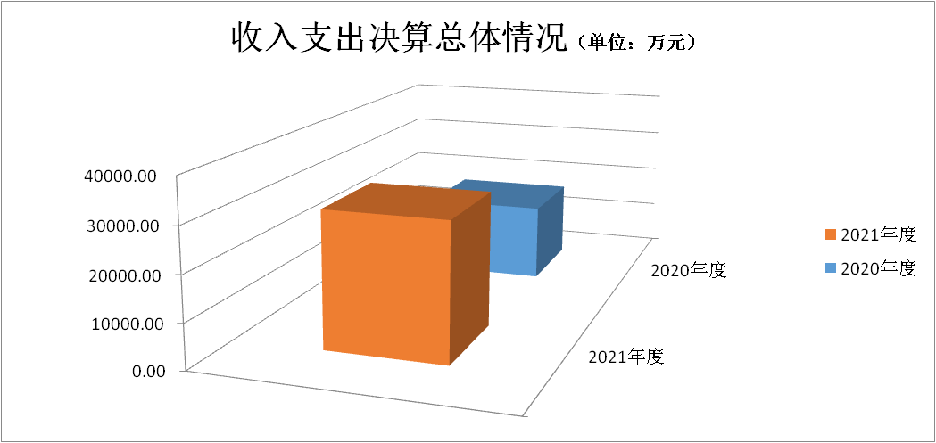

二、收入决算情况
本年收入合计30412.6万元，其中：财政拨款收入30412.6万元，占100%；上级补助收入0万元，占0%；其他收入0万元，占0%；事业收入0万元，占0%；经营收入0万元，占0%；附属单位上缴收入0万元，占0%。

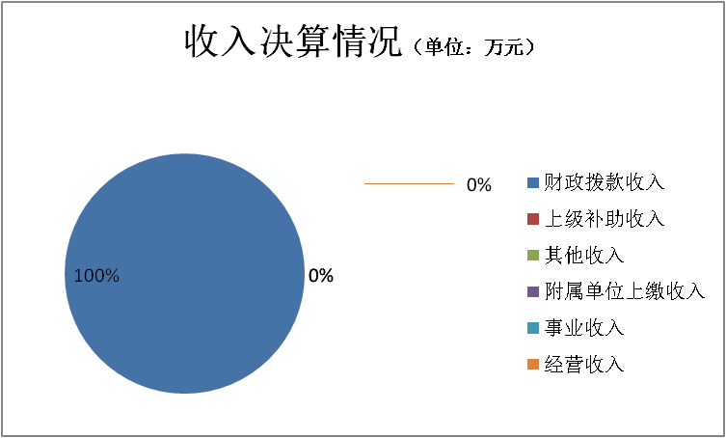
三、支出决算情况
本年支出合计30412.6万元，其中：基本支出4254.27万元，占13.99%；项目支出26158.33万元，占86.01%；上缴上级支出0万元，占0%；经营支出0万元，占0%；对附属单位补助支出0万元，占0%。

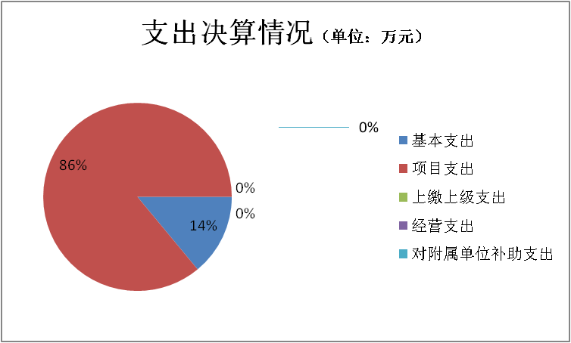
四、财政拨款收入支出决算总体情况
2021年度财政拨款收、支总计30412.6万元。与2020年度相比，财政拨款收、支总计各增加12911.54万元，增长73.78%，主要是政府性基金类项目收入支出增加。

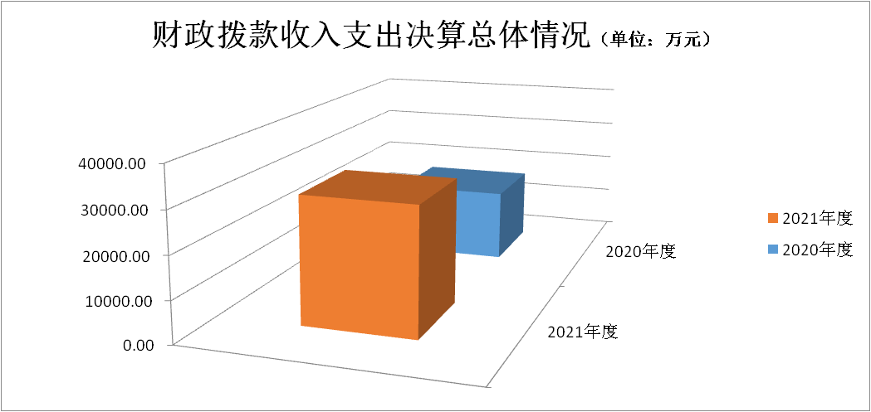

五、一般公共预算财政拨款支出决算情况
（一）一般公共预算财政拨款支出决算总体情况
2021年度一般公共预算财政拨款支出14182.8万元，占本年支出合计的46.63% %。与2020年度相比，一般公共预算财政拨款支出增加2130.95万元，增长17.68%。主要是主要是工资性支出和人员类经费支出增加。
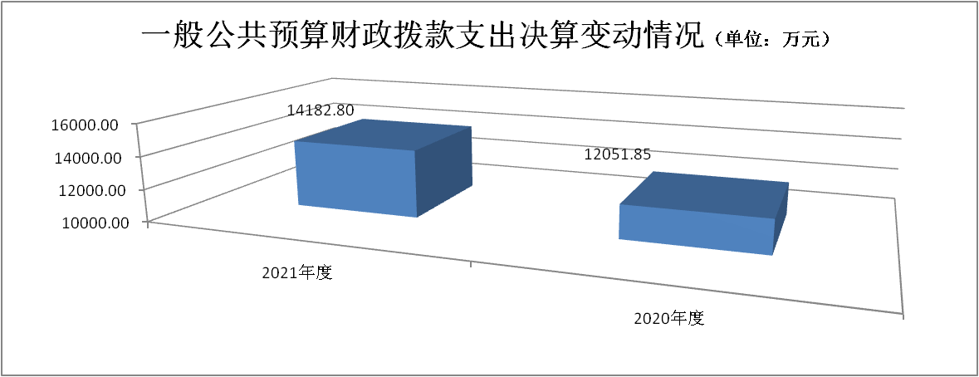

（二）一般公共预算财政拨款支出决算结构情况
2021年度一般公共预算财政拨款支出14182.8万元，主要用于以下方面：一般公共服务（类）支出1987.27万元，占14.01%；国防（类）支出0万元，占0%；公共安全（类）支出87.95万元，占0.62%；教育（类）支出4566.89万元，占32.2%；文化旅游体育与传媒支出15.20万元，占0.11%；社会保障和就业支出1093.96万元，占7.71%；卫生健康支出35.38万元，占0.25%；节能环保支出247.96万元，占1.75%；城乡社区支出22.01万元，占0.16%；农林水支出5760.81万元，占40.62%；交通运输支出365.37万元，占2.58%。
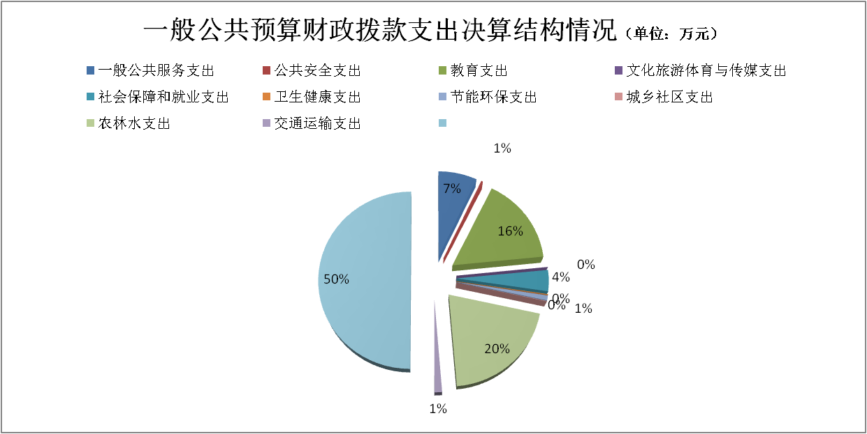

（三）一般公共预算财政拨款支出决算具体情况
2021年度一般公共预算财政拨款支出年初预算为14182.8万元，支出决算为14182.8万元，完成年初预算的100%。决算数与年初预算基本持平。其中：
1.一般公共服务支出（类）政府办公厅（室）及相关机构事务（款）行政运行（项）。年初预算为1902.27万元，支出决算为1902.27万元，完成年初预算的100%。决算数与年初预算基本持平。
2.一般公共服务支出（类）组织事务（款）其他组织事务支出（项）。年初预算为3万元，支出决算为3万元，完成年初预算的100%。决算数与年初预算基本持平。
3.一般公共服务支出（类）其他一般公共服务支出（款）其他一般公共服务支出（项）。年初预算为82万元，支出决算为82万元，完成年初预算的100%。决算数与年初预算基本持平。
4.公共安全支出（类）公安（款）事业运行（项）。年初预算为87.95万元，支出决算为87.95万元，完成年初预算的100%。决算数与年初预算基本持平。
5.教育支出（类）普通教育（款）学前教育（项）。年初预算为253.6万元，支出决算为253.6万元，完成年初预算的100%。决算数与年初预算基本持平。
6.教育支出（类）普通教育（款）小学教育（项）。年初预算为640万元，支出决算为640万元，完成年初预算的100%。决算数与年初预算基本持平。
7.教育支出（类）教育费附加安排的支出（款）其他教育费附加安排的支出（项）。年初预算为3673.29万元，支出决算为3673.29万元，完成年初预算的100%。决算数与年初预算基本持平。
8.文化旅游体育与传媒支出（类）其他文化旅游体育与传媒支出（款）其他文化旅游体育与传媒支出（项）。年初预算为15.2万元，支出决算为15.2万元，完成年初预算的100%。决算数与年初预算基本持平。
9.社会保障和就业支出（类）抚恤（款）在乡复员、退伍军人生活补助（项）。年初预算为65.64万元，支出决算为65.64万元，完成年初预算的100%。决算数与年初预算基本持平。
10.社会保障和就业支出（类）抚恤（款）其他优抚支出（项）。年初预算为47.28万元，支出决算为47.28万元，完成年初预算的100%。决算数与年初预算基本持平。
11.社会保障和就业支出（类）退役安置（款）退役士兵安置（项）。年初预算为391.82万元，支出决算为391.82万元，完成年初预算的100%。决算数与年初预算基本持平。
12.社会保障和就业支出（类）残疾人事业（款）残疾人康复（项）。年初预算为286.51万元，支出决算为286.51万元，完成年初预算的100%。决算数与年初预算基本持平。
13.社会保障和就业支出（类）最低生活保障（款）农村最低生活保障金支出（项）。年初预算为302.71万元，支出决算为302.71万元，完成年初预算的100%。决算数与年初预算基本持平。
14.卫生健康支出（类）其他卫生健康支出（款）其他卫生健康支出（项）。年初预算为35.38万元，支出决算为35.38万元，完成年初预算的100%。决算数与年初预算基本持平。
15.节能环保支出（类）自然生态保护（款）农村环境保护（项）。年初预算为247.96万元，支出决算为247.96万元，完成年初预算的100%。决算数与年初预算基本持平。
16.城乡社区支出（类）城乡社区环境卫生（款）城乡社区环境卫生（项）。年初预算为22.01万元，支出决算为22.01万元，完成年初预算的100%。决算数与年初预算基本持平。
17.农林水支出（类）农业农村（款）农村社会事业（项）。年初预算为500万元，支出决算为500万元，完成年初预算的100%。决算数与年初预算基本持平。
18.农林水支出（类）林业和草原（款）森林资源培育（项）。年初预算为2.94万元，支出决算为2.94万元，完成年初预算的100%。决算数与年初预算基本持平。
19.农林水支出（类）农村综合改革（款）对村民委员会和村党支部的补助（项）。年初预算为1278.9万元，支出决算为1278.9万元，完成年初预算的100%。决算数与年初预算基本持平。
20.农林水支出（类）农村综合改革（款）其他农村综合改革支出（项）。年初预算为3970.97万元，支出决算为3970.97万元，完成年初预算的100%。决算数与年初预算基本持平。
21.农林水支出（类）其他农林水支出（款）其他农林水支出（项）。年初预算为8万元，支出决算为8万元，完成年初预算的100%。决算数与年初预算基本持平。
22.交通运输支出（类）车辆购置税支出（款）车辆购置税用于农村公路建设支出（项）。年初预算为365.37万元，支出决算为365.37万元，完成年初预算的100%。决算数与年初预算基本持平。
六、一般公共预算财政拨款基本支出决算情况
2021年度一般公共预算财政拨款基本支出决算4254.27万元，包括人员经费和公用经费，支出具体情况如下：
人员经费2958.61万元，主要包括：基本工资、奖金、伙食补助费、机关事业单位基本养老保险缴费、职业年金缴费、职工基本医疗保险缴费、其他社会保障缴费、住房公积金、生活补助、医疗费补助。
公用经费1295.66万元，主要包括：办公费、维修（护）费、培训费、委托业务费、公务用车运行维护费。
七、一般公共预算财政拨款“三公”经费支出决算情况
（一）“三公”经费支出决算总体情况
2021年度一般公共预算财政拨款“三公”经费支出年初预算为71万元，支出决算为71万元，与2021年预算持平，完成年初预算的100%。
（二）“三公”经费支出决算具体情况
1.因公出国（境）费年初预算为0万元，支出决算为0万元，与2021年预算基本持平，完成年初预算的100%。
全年支出涉及因公出国（境）团组0个,累计0人次。
2.公务用车购置及运行维护费年初预算为71万元，支出决算为71万元，与2021年预算基本持平，完成年初预算的100%。其中：公务用车购置费支出0万元，2021年单位使用财政拨款购置公务用车0辆。公务用车运行维护费71万元，主要是按规定保留的公务用车的燃料费、维修费等支出。截至2021年12月31日，单位财政拨款开支运行维护费的公务用车保有量为16辆。
3.公务接待费年初预算为0万元，支出决算为0万元，与2021年预算基本持平，完成年初预算的100%。
其中：国内接待费0万元，共计接待0批次、0人次（含外事接待0批次、0人次）；国（境）外接待费0万元，共计接待0批次、0人次。
八、政府性基金预算财政拨款收入支出决算情况
2021年度政府性基金预算财政拨款年初结转和结余0 万元，本年收入16229.48万元，本年支出16229.48万元，年末结转和结余0万元。支出具体情况如下：
（一）城乡社区支出（类）国有土地使用权出让收入安排的支出（款）征地和拆迁补偿支出（项）。年初预算为53.36万元，支出决算为53.36万元，完成年初预算的100%。
（二）城乡社区支出（类）国有土地使用权出让收入安排的支出（款）城市建设支出（项）。年初预算为2588.4万元，支出决算为2588.4万元，完成年初预算的100%。
（三）城乡社区支出（类）国有土地使用权出让收入安排的支出（款）农村基础设施建设支出（项）。年初预算为2201.67万元，支出决算为2201.67万元，完成年初预算的100%。
（四）城乡社区支出（类）国有土地使用权出让收入安排的支出（款）其他国有土地使用权出让收入安排的支出（项）。年初预算为1243.84万元，支出决算为1243.84万元，完成年初预算的100%。
（五）城乡社区支出（类）城市基础设施配套费安排的支出（款）其他城市基础设施配套费安排的支出（项）。年初预算为142.21万元，支出决算为142.21万元，完成年初预算的100%。
（六）其他支出（类）其他政府性基金及对应专项债务收入安排的支出（款）其他地方自行试点项目收益专项债券收入安排的支出（项）。年初预算为10000万元，支出决算为10000万元，完成年初预算的100%。
九、国有资本经营预算财政拨款支出决算情况说明
2021年度国有资本经营预算财政拨款支出年初预算为 0.32万元，支出决算为0.32万元，完成年初预算的100 %。决算数与年初预算基本持平。其中：
（一）国有资本经营预算支出（类）解决历史遗留问题及改革成本支出（款）国有企业退休人员社会化管理补助支出（项）。年初预算为0.32万元，支出决算为0.32万元，完成年初预算的100 %。决算数与年初预算基本持平。
十、其他重要事项情况说明
（一）机关运行经费支出情况
2021年度机关运行经费支出1902.27万元，与2021年预算基本持平。
（二）政府采购支出情况
2021年度政府采购支出总额12202.05万元，其中：政府采购货物支出1406.12万元、政府采购工程支出10555.73 万元、政府采购服务支出240.2万元。授予中小企业合同金额 3686.68万元，占政府采购支出总额的30.21%，其中：授予小微企业合同金额3686.68万元，占政府采购支出总额的30.21%。货物采购授予中小企业合同金额占货物支出金额的100%。
（三）国有资产占用情况
截至 2021 年 12 月 31 日，本部门共有车辆16辆，其中，其他用车16辆，其他用车主要是巡查防火、应急用车等；单位价值 50 万元以上通用设备0台（套）；单位价值 100 万元以上专用设备0台（套）。
十一、预算绩效情况说明
（一）预算绩效管理工作开展情况
根据预算绩效管理要求，青岛市即墨区移风店镇人民政府按照“谁用款、谁评价”的原则，组织所属单位对2021年度区级预算安排项目支出进行全面自评，涵盖项目14个；涉及预算资金27349.1万元，占部门预算项目支出总额的100%。
（二）项目绩效自评结果
青岛市即墨区移风店镇人民政府2021年度区级预算安排项目支出绩效自评的14个项目中，10个项目自评等级为优，1个项目自评等级为良，2个项目自评等级为中，1个项目自评等级为差。从自评情况看，项目支出绩效管理的重视程度进一步提升，大部分项目有序开展，执行和完成情况较好，资金使用比较规范，但也存在部分项目产出指标低于预期、项目实施进展慢等问题。
本次公开内容包含2021年度所有预算项目支出绩效自评结果，以及“2021年青岛市生态补偿奖励”“ 2021年幼儿园非事业编幼师工资及保险”、“加强基层党组织建设工作队帮扶资金”等14个项目的绩效自评表。
1.2021年青岛市生态补偿奖励项目绩效自评综述：根据年初设定的绩效目标，项目自评得分为100分。全年预算数为2.94万元，执行数为2.94万元，完成预算的100%。项目绩效目标完成情况：一是通过实施2021年青岛市生态补偿奖励项目，有效提升相关工作效率，确保完成相关工作，提升服务对象满意度。
2.2021年幼儿园非事业编幼师工资及保险项目绩效自评综述：根据年初设定的绩效目标，项目自评得分为100分。全年预算数为253.6万元，执行数为253.6万元，完成预算的100%。项目绩效目标完成情况：按照《即墨区教育三年行动计划（2021—2023年）》（即政发〔2021〕23号）文件要求，落实教师待遇补助—落实公办及集体幼儿园非公办教职工待遇，按照全区公办幼儿教师平均工资的80%为劳动合同制教师发放工资保险。。
3.加强基层党组织建设工作队帮扶资金项目绩效自评综述：根据年初设定的绩效目标，项目自评得分为100分。全年预算数为500万元，执行数为500万元，完成预算的100%。项目绩效目标完成情况：通过实施加强基层党组织建设工作队帮扶资金项目，有效提升相关党建工作效率，确保完成相关工作，提升服务对象满意度。
2021年度区级预算安排项目支出绩效自评情况汇总表和区级预算安排项目支出绩效自评表详见“第五部分 附件”。
（三）部门整体支出绩效自评结果
本部门无部门整体支出绩效自评。
（四）部门评价项目绩效评价结果
“2021年青岛市生态补偿奖励”项目，绩效评价综合得分为“100”分，等级为“优”。
“2021年幼儿园非事业编幼师工资及保险”项目，绩效评价综合得分为“100”分，等级为“优”。
“加强基层党组织建设工作队帮扶资金”项目，绩效评价综合得分为“100”分，等级为“优”。
“交通项目资金”项目，绩效评价综合得分为“100”分，等级为“优”。
“农村公路大中修项目”项目，绩效评价综合得分为“100”分，等级为“优”。
“农村公路建设补助”项目，绩效评价综合得分为“100”分，等级为“优”。
“区管干部考核奖”项目，绩效评价综合得分为“100”分，等级为“优”。
“移风蔬菜花卉产业园基础设施配套资金项目”项目，绩效评价综合得分为“100”分，等级为“优”。
“美丽乡村相关项目”项目，绩效评价综合得分为“99.95”分，等级为“优”。
“一事一议及宜居宜业美丽乡村项目”项目，绩效评价综合得分为“98”分，等级为“优”。
“农村街巷硬化奖补”项目，绩效评价综合得分为“83 ”分，等级为“良”。
“部分中小学建设项目奖补资金”项目，绩效评价综合得分为“79”分，等级为“中”。
“乡村振兴示范区”项目，绩效评价综合得分为“71”分，等级为“中”。
“非公有制经济组织和社会组织党建经费”项目，绩效评价综合得分为“60”分，等级为“差”。
（五）财政评价项目绩效评价结果
本部门没有向人大常委会报告的财政评价项目。

第四部分

名词解释

一、财政拨款收入：指单位本年度从本级财政部门取得的财政拨款，包括一般公共预算财政拨款、政府性基金预算财政拨款和国有资本经营预算财政拨款。
二、上级补助收入：指事业单位从主管部门和上级单位取得的非财政补助收入。
三、事业收入：指事业单位开展专业业务活动及其辅助活动取得的收入；包括事业单位收到的财政专户实际核拨的教育收费等。
四、经营收入：指事业单位在专业业务活动及其辅助活动之外开展非独立核算经营活动取得的收入。
五、附属单位上缴收入：指事业单位附属独立核算单位按照有关规定上缴的收入。
六、其他收入：指单位取得的除上述“财政拨款收入”“上级补助收入”“事业收入”“经营收入”“附属单位上缴收入”等以外的各项收入。
七、使用非财政拨款结余：指事业单位按照预算管理要求使用非财政拨款结余弥补收支差额的金额。
八、年初结转和结余：指单位以前年度尚未完成、结转到本年仍按原规定用途继续使用的资金，或项目已完成等产生的结余资金。
九、结余分配：指事业单位缴纳的所得税以及从非财政拨款结余或经营结余中提取的各类结余。
十、年末结转和结余：指单位本年度或以前年度预算安排、因客观条件发生变化未全部执行或未执行，结转到以后年度继续使用的资金，或项目已完成等产生的结余资金。
十一、基本支出：指单位为保障机构正常运转、完成日常工作任务而发生的各项支出。
十二、项目支出：指单位为完成特定的行政工作任务或事业发展目标，在基本支出之外发生的各项支出。
十三、经营支出：指事业单位在专业业务活动及其辅助活动之外开展非独立核算经营活动发生的支出。
十四、“三公”经费：指单位用财政拨款安排的因公出国（境）费、公务用车购置及运行维护费和公务接待费。其中，因公出国（境）费反映单位公务出国（境）的国际旅费、国外城市间交通费、住宿费、伙食费、培训费、公杂费等支出；公务用车购置及运行维护费反映单位公务用车购置支出（含车辆购置税）及按规定保留的公务用车燃料费、维修费、过桥过路费、保险费、安全奖励费用等支出；公务接待费反映单位按规定开支的各类公务接待（含外宾接待）支出。
十五、机关运行经费：指为保障行政单位（包括参照公务员法管理的事业单位）运行用于购买货物和服务的各项资金，包括办公及印刷费、邮电费、差旅费、会议费、福利费、日常维修费、专用材料及一般设备购置费、办公用房水电费、办公用房取暖费、办公用房物业管理费、公务用车运行维护费以及其他费用。
十六、一般公共服务支出（类）财政事务（款）行政运行（项）：反映行政单位（包括实行公务员管理的事业单位）的基本支出。
十七、一般公共服务支出（类）财政事务（款）一般行政管理事务（项）：反映行政单位（包括实行公务员管理的事业单位）未单独设置项级科目的其他项目支出。

第五部分

附 件

（附件应包含第三部分“十一、预算绩效情况说明”部分涉及的评价表格和报告：2021年度项目支出绩效自评情况汇总表和区级预算安排项目支出绩效自评表、部门评价报告和财政评价报告。）

2021年度项目支出绩效自评情况汇总表
部门：青岛市即墨区移风店镇人民政府
序号 | 项目名称 | 资金使用单位 | 自评得分 | 自评等级
区对下转移支付项目绩效自评
1 | 2021年青岛市生态补偿奖励 | 青岛市即墨区移风店镇人民政府 | 100 | 优
2 | 2021年幼儿园非事业编幼师工资及保险 | 青岛市即墨区移风店镇人民政府 | 100 | 优
3 | 加强基层党组织建设工作队帮扶资金 | 青岛市即墨区移风店镇人民政府 | 100 | 优
4 | 交通项目资金 | 青岛市即墨区移风店镇人民政府 | 100 | 优
5 | 农村公路大中修项目 | 青岛市即墨区移风店镇人民政府 | 100 | 优
6 | 农村公路建设补助 | 青岛市即墨区移风店镇人民政府 | 100 | 优
7 | 区管干部考核奖 | 青岛市即墨区移风店镇人民政府 | 100 | 优
8 | 移风蔬菜花卉产业园基础设施配套资金项目 | 青岛市即墨区移风店镇人民政府 | 100 | 优
9 | 美丽乡村相关项目 | 青岛市即墨区移风店镇人民政府 | 99.95 | 优
10 | 一事一议及宜居宜业美丽乡村项目 | 青岛市即墨区移风店镇人民政府 | 98 | 优
11 | 农村街巷硬化奖补 | 青岛市即墨区移风店镇人民政府 | 83 | 良
12 | 部分中小学建设项目奖补资金 | 青岛市即墨区移风店镇人民政府 | 79 | 中
13 | 乡村振兴示范区 | 青岛市即墨区移风店镇人民政府 | 71 | 中
14 | 非公有制经济组织和社会组织党建经费 | 青岛市即墨区移风店镇人民政府 | 60 | 差
注：1.“资金使用单位”为具体使用资金的机关本级或下级单位；
2.自评等级：自评得分在90（含）-100为“优”，80（含）-90为“良”，60（含）-80为“中”，60分以下为“差”；
3.表格中两部分的项目总数应与“1、预算绩效管理工作开展情况”“2、项目绩效自评结果”中表述的自评项目数量保持一致。如因项目涉密等原因造成项目数量不一致，需说明。
绩效目标自评表
（2021年度）
转移支付（项目）名称 |  |  |  |  |  |  |  |  | 2021年青岛市生态补偿奖励
中央主管部门
地方主管部门 |  |  |  |  |  |  |  |  | 青岛市即墨区财政局 |  |  |  |  |  | 资金使用单位 |  |  | 青岛市即墨区移风店镇人民政府
项目资金  （万元） |  |  |  |  |  |  |  |  |  |  |  | 全年预算数（A） |  |  | 全年执行数（B） |  |  |  |  |  | 预算执行率（B/A）
 |  |  |  |  |  |  |  |  | 年度资金总额： |  |  | 2.9394 |  |  | 2.9394 |  |  |  |  |  | 100%
 |  |  |  |  |  |  |  |  | 其中：中央财政资金
 |  |  |  |  |  |  |  |  | 地方资金
 |  |  |  |  |  |  |  |  | 其他资金 |  |  | 2.9394 |  |  | 2.9394 |  |  |  |  |  | 100%
总体目标完成情况 |  |  | 总体目标 |  |  |  |  |  |  |  |  |  |  |  | 全年实际完成情况
 |  |  | 通过实施2021年青岛市生态补偿奖励项目，有效提升相关工作效率，确保完成相关工作，提升服务对象满意度。 |  |  |  |  |  |  |  |  |  |  |  | 已完成
绩效指标 |  |  | 一级  指标 |  |  | 二级指标 |  |  | 三级指标 |  |  |  |  |  | 指标值 |  |  | 全年实际完成值 |  |  | 未完成原因和改进措施
 |  |  | 产  出  指  标 |  |  | 数量指标 |  |  | 资金数 |  |  |  |  |  | 2.9394 |  |  | 2.9394
 |  |  |  |  |  | 质量指标 |  |  | 拨付对象资格符合率 |  |  |  |  |  | 100% |  |  | 100%
 |  |  |  |  |  | 时效指标 |  |  | 资金拨付及时率 |  |  |  |  |  | 100% |  |  | 100%
 |  |  |  |  |  | 成本指标 |  |  | 所需资金 |  |  |  |  |  | 2.9394 |  |  | 2.9394
 |  |  | 效  益  指  标 |  |  | 经济效益指标 |  |  | 无
 |  |  |  |  |  | 社会效益指标 |  |  | 通过项目的实施，产生良好的社会效益 |  |  |  |  |  | 良好 |  |  | 良好
 |  |  |  |  |  | 生态效益指标 |  |  | 无
 |  |  |  |  |  | 可持续影响指标 |  |  | 通过资金的支付，有效提升工作效率，确保完成相关工作 |  |  |  |  |  | 有效 |  |  | 有效
 |  |  | 满意度指标 |  |  | 服务对象满意度指标 |  |  | 服务对象满意度 |  |  |  |  |  | 90% |  |  | 90%
说明 |  |  | 无
注：1.资金使用单位按项目绩效目标填报，主管部门汇总时按区域绩效目标填报。
2.其他资金包括与中央财政资金、地方财政资金共同投入到同一项目的自有资金、社会资金，以及以前年度的结转结余资金等。
3.全年执行数是指按照国库集中支付制度要求，支付到商品和劳务供应者或用款单位形成的实际支出。
4.定量指标。地方各级主管部门对资金使用单位填写的实际完成值汇总时，绝对值直接累加计算，相对值按照资金额度加权平均计算。
5.定性指标。资金使用单位分别按照100%-80%（含）、80%-60%（含）、60%-0%合理填写实际完成值。地方各级主管部门汇总时，按照资金额度加权平均计算。
绩效目标自评表
（2021年度）
转移支付（项目）名称 |  |  |  |  |  |  |  | 2021年幼儿园非事业编幼师工资及保险
中央主管部门
地方主管部门 |  |  |  |  |  |  |  | 青岛市即墨区财政局 |  |  |  |  |  | 资金使用单位 |  |  | 青岛市即墨区移风店镇人民政府
项目资金  （万元） |  |  |  |  |  |  |  |  |  |  | 全年预算数（A） |  |  | 全年执行数（B） |  |  |  |  |  | 预算执行率（B/A）
 |  |  |  |  |  |  |  | 年度资金总额： |  |  | 253.6 |  |  | 253.6 |  |  |  |  |  | 100%
 |  |  |  |  |  |  |  | 其中：中央财政资金
 |  |  |  |  |  |  |  | 地方资金
 |  |  |  |  |  |  |  | 其他资金 |  |  | 253.6 |  |  | 253.6 |  |  |  |  |  | 100%
总体目标完成情况 |  | 总体目标 |  |  |  |  |  |  |  |  |  |  |  | 全年实际完成情况
 |  | 按照《即墨区教育三年行动计划（2021—2023年）》（即政发〔2021〕23号）文件要求，落实教师待遇补助—落实公办及集体幼儿园非公办教职工待遇，按照全区公办幼儿教师平均工资的80%为劳动合同制教师发放工资保险。 |  |  |  |  |  |  |  |  |  |  |  | 已完成
绩效指标 |  | 一级  指标 |  |  | 二级指标 |  |  | 三级指标 |  |  |  |  |  | 指标值 |  |  | 全年实际完成值 |  |  | 未完成原因和改进措施
 |  | 产  出  指  标 |  |  | 数量指标 |  |  | 资金数 |  |  |  |  |  | 253.6 |  |  | 253.6
 |  |  |  |  | 质量指标 |  |  | 拨付对象资格符合率 |  |  |  |  |  | 100% |  |  | 100%
 |  |  |  |  | 时效指标 |  |  | 2021年内完成 |  |  |  |  |  | 100% |  |  | 100%
 |  |  |  |  | 成本指标 |  |  | 发放标准 |  |  |  |  |  | 253.6 |  |  | 253.6
 |  | 效  益  指  标 |  |  | 经济效益指标 |  |  | 无 |  |  |  |  |  |  |  |  | 0
 |  |  |  |  | 社会效益指标 |  |  | 落实公办及集体办幼儿园非事业编幼儿教师待遇，提高其工作积极性 |  |  |  |  |  | 有效 |  |  | 有效
 |  |  |  |  | 生态效益指标 |  |  | 无 |  |  |  |  |  |  |  |  | 0
 |  |  |  |  | 可持续影响指标 |  |  | 项目持续发挥作用的期限 |  |  |  |  |  | 长期 |  |  | 长期
 |  | 满意度指标 |  |  | 服务对象满意度指标 |  |  | 对象满意度 |  |  |  |  |  | 90% |  |  | 90%
说明 |  | 无
注：1.资金使用单位按项目绩效目标填报，主管部门汇总时按区域绩效目标填报。
2.其他资金包括与中央财政资金、地方财政资金共同投入到同一项目的自有资金、社会资金，以及以前年度的结转结余资金等。
3.全年执行数是指按照国库集中支付制度要求，支付到商品和劳务供应者或用款单位形成的实际支出。
4.定量指标。地方各级主管部门对资金使用单位填写的实际完成值汇总时，绝对值直接累加计算，相对值按照资金额度加权平均计算。
5.定性指标。资金使用单位分别按照100%-80%（含）、80%-60%（含）、60%-0%合理填写实际完成值。地方各级主管部门汇总时，按照资金额度加权平均计算。
附件1
绩效目标自评表
（2021年度）
转移支付（项目）名称 |  |  |  |  |  |  | 加强基层党组织建设工作队帮扶资金
中央主管部门
地方主管部门 |  |  |  |  |  |  | 青岛市即墨区财政局 |  |  |  |  |  | 资金使用单位 |  |  | 青岛市即墨区移风店镇人民政府
项目资金  （万元） |  |  |  |  |  |  |  |  |  | 全年预算数（A） |  |  | 全年执行数（B） |  |  |  |  |  | 预算执行率（B/A）
 |  |  |  |  |  |  | 年度资金总额： |  |  | 500 |  |  | 500 |  |  |  |  |  | 100%
 |  |  |  |  |  |  | 其中：中央财政资金
 |  |  |  |  |  |  | 地方资金
 |  |  |  |  |  |  | 其他资金 |  |  | 500 |  |  | 500 |  |  |  |  |  | 100%
总体目标完成情况 | 总体目标 |  |  |  |  |  |  |  |  |  |  |  | 全年实际完成情况
总体目标完成情况 | 通过实施加强基层党组织建设工作队帮扶资金项目，有效提升相关党建工作效率，确保完成相关工作，提升服务对象满意度。 |  |  |  |  |  |  |  |  |  |  |  | 已完成
绩效指标 | 一级  指标 |  |  | 二级指标 |  |  | 三级指标 |  |  |  |  |  | 指标值 |  |  | 全年实际完成值 |  |  | 未完成原因和改进措施
绩效指标 | 产  出  指  标 |  |  | 数量指标 |  |  | 资金数 |  |  |  |  |  | 500 |  |  | 500
绩效指标 |  |  |  | 质量指标 |  |  | 项目验收合格率100%，符合行业标准 |  |  |  |  |  | 100% |  |  | 100%
绩效指标 |  |  |  | 时效指标 |  |  | 2021年内完成 |  |  |  |  |  | 是 |  |  | 是
绩效指标 |  |  |  | 成本指标 |  |  | 所需资金 |  |  |  |  |  | 500 |  |  | 500
绩效指标 | 效  益  指  标 |  |  | 经济效益指标 |  |  | 无
绩效指标 |  |  |  | 社会效益指标 |  |  | 有效带动农民增收致富，促进村集体经济发展 |  |  |  |  |  | 有效 |  |  | 有效
绩效指标 |  |  |  | 生态效益指标 |  |  | 无
绩效指标 |  |  |  | 可持续影响指标 |  |  | 通过资金的支付，有效提升工作效率，确保完成相关工作 |  |  |  |  |  | 有效 |  |  | 有效
绩效指标 | 满意度指标 |  |  | 服务对象满意度指标 |  |  | 服务对象满意度 |  |  |  |  |  | 90% |  |  | 90%
说明 | 无
注：1.资金使用单位按项目绩效目标填报，主管部门汇总时按区域绩效目标填报。
2.其他资金包括与中央财政资金、地方财政资金共同投入到同一项目的自有资金、社会资金，以及以前年度的结转结余资金等。
3.全年执行数是指按照国库集中支付制度要求，支付到商品和劳务供应者或用款单位形成的实际支出。
4.定量指标。地方各级主管部门对资金使用单位填写的实际完成值汇总时，绝对值直接累加计算，相对值按照资金额度加权平均计算。
5.定性指标。资金使用单位分别按照100%-80%（含）、80%-60%（含）、60%-0%合理填写实际完成值。地方各级主管部门汇总时，按照资金额度加权平均计算。

